2001年5月31日

「海岸施設設計便覧(2000年版)」講習会 事前質問と回答メモ

前書き

海岸施設設計便覧(2000年版)の発刊にともない、大阪（2001/4/10）と東京(2001/4/13)で講習会を開催しました。その際、事前に参加者から文書による質問を受けつけました。講習会においては、その質問の概要と担当者からの回答をまとめたものを配布しました。以下のものはその時に配布したものに、若干の手直しをしたものです。参考になれば幸いです。講習会の会場における意見交換についてもメモの形で残しておきたいものもありましたが、やはり口頭によるやり取りということで見送りました。今後、「便覧」を利用していく上で疑問・意見が生じた場合には、それを文書の形でお寄せいただければ、出来るだけすみやかにこのような形で対応したいと思います。
質問に関連して、記述の誤り、印刷上のミスなどについてかなりの指摘を受けました。主査、著者による訂正、修正も加えて「正誤表」を作り、土木学会のホームページ（新刊案内の「便覧」の紹介欄）に公開しています。あわせて利用下さい。「便覧」のように技術的な指針となるものがまず避けなければならないものがこのようなミス（とその放置）です。今後とも疑問に思うところがありましたら遠慮することなく連絡下さい。
「便覧」の内容に関する連絡は、海岸工学委員会（土木学会研究事業課内の事務局）あてにお願いします。
（世話役兼まとめ役 海岸工学委員会前幹事長 水口 優）

―――――――――――――――――――――――――――――――――――――――

質問及び回答（該当するページ順）

質問(k-2) 被覆材の所要質量算定におけるファンデルメーヤ式について，周期の変動性や作用波数に対する考慮が重要ではないでしょうか．（p.90）

回答(SS)
ご指摘の通り，波群による共振現象や，高波の継続時間は重要なパラメータであり，ファンデルメーヤ式でもその効果が一部取り込まれています．停滞性の台風の来襲が頻発する地域では特に，地域性の考慮が重要と思われます．

質問(a-2) 河口付近の河床変動の調査（p.266）

回答(TK)
何を目的に河口付近の深浅測量を実施するのか明確にしておく必要がある．現地調査の目的に応じて空間・時間を選定する必要がある．河口テラスに堆積した土砂量や河口テラスの変形を論じるのであれば河口テラス全体を集中的に把握する必要がある．一方，河口を含み漂砂系全体の土砂移動を論じるのであれば，河口テラスを含む更に広域で調査を実施する必要がありますが，河口テラスを集中的に測量する必要はありません．河口テラスより狭い区域のみ測量であれば，その空間でほぼ閉じた系のメカニズムしか論じることができなくなります．

質問(a-1) 漂砂・海浜過程の調査について（p.267）

回答(TK)
海浜変形の調査は，その目的に応じた時間・空間スケールを設定して行うのが望ましい．（１年以上データを飛ばしたのは１年未満の変動に興味が無かったのではないのか．）１年未満，１時化や季節変動など短期的な変動を明らかにしたいのであれば，測線数などを最小限として短い時間間隔での地形・波浪の関係を把握する必要がある．一方，経年的な地形変化を対象とする場合には，年間でのエネルギー平均波，異常波浪との関連を調べてみる必要がある．海浜変形を１つの特性値で評価することは困難であり，変形のメカニズムに応じた時間スケールから検討する必要がある．つまり，調査する場合には目的と現象の理解が必要とされ，それに携わる技術者の技術力が求められる．

質問(a-3) 航空写真について（p.267）

回答(TK)
イコノスの画像データの解像度は，ｍ単位といわれており，十分海浜変形調査に活用できると考えらますが，航空写真とコスト・随時性などを比較する必要があると思います．現時点では汀線などの線的なデータのみを抽出するのであれば航空写真のほうが有利だと思われます．人工衛星画像の特質からすると，沿岸域の面的な情報(水温，塩分，流れ，温度の違いとして把握できる植生帯の分布)の把握などの分野で活用が進んでいる．

質問(n-2) 道路護岸の越波量を算定する際に用いる設計波浪の確率年はどの程度とすることが適当か。全国の事例があれば紹介して欲しい。(p.309)

回答(SS)
海岸施設の設計波浪は，構造物の安定性や背後地の重要度，周辺海岸への影響を勘案して総合的に決定されるもので，越波量の算定にも通常同じ値が用いられます．個々の施設の特性は許容越波量の設定で考慮するのが適当であると考えます．

質問(n-1) 1)海氷の一軸圧縮強度値は？ 2)川氷でも式5.2.60を使用可能かどうか？(p.320)

回答(TT)：別紙（末尾）参照

質問(s-1) 波浪・高潮施設の天端高算定には，打ち上げ高ではなく，越波量を用いる方が合理的と考えられますが，打ち上げ高による算定はどのような場合に適用されるのでしょうか?（p.327）

回答(SS)
波浪や海岸地形に関するデータが少ない海岸で施設の設計を行う場合は，算定が容易な打ち上げ高による設計を行う方が合理的と考えられます．

質問(n-5) 根固め工としてコンクリート注入するのは？（p.415）

回答(TK)
根固め工の有するべき機能としては，１）波力に対する安定性，２）地盤変動に対する安定性であり，維持補修，経済性，施工性，環境，利用との調和などの観点から評価されるものと考えられる．ご提案の工法が，現在採用されているブロックや捨石の根固めと同等の性能を有し，ライフサイクル・コストを含めて経済的であるかなどを評価する必要があると思います．

質問(k-1) リーフ上の波の変形の諸算定法について（p.481）

回答(SS)
リーフ上の波浪変形については，実験や現地観測により，さまざまなモデルが提案されていますが，それぞれに適用範囲があるものと考えられます．この現象には，入射波浪の特性や長周期波の発達が密接に関連していますが，これらの機構解明には，さらなる現地観測データの蓄積が重要であると思われます．

質問(n-4) 波除工や仮締切工など仮設工の考え方（６章）

回答(NS)
仮設構造物の設計にあたっても、計画潮位と計画波浪など設計外力の考え方は海岸構造物の設計と基本的に同じである。（ただし、確立された設計手法はないのが実状）
しかし、仮設構造物は設置期間が限定されているため、設計外力の考え方は５～１０年間程度の対象再現期間とすることが多い。
仮設構造物の設計においては、自然条件（潮位・波浪等）の他、施工地域条件（設置水深・目的とする構造物前面の波浪制御施設・施工環境・施工方法・施工時期等）に十分留意する必要がある。
これらから、波除工や仮締切工などの仮設工における設計の一般的な考え方を示すと、次のとおりである。

１．設計潮位
設計潮位は、潮位観測記録をもとに求められた潮位諸元より、構造物の特 性に応じて適切に定めた潮位を用いることとしている。
仮設構造物設置位置における設計潮位は、仮設構造物の特性に配慮するこ ととなるが、設置期間が限定されているものの、大半の施設は高潮位が問題となるため、朔望平均満潮位（Ｈ.Ｗ.Ｌ） としている例が多い。ただし、干満差が大きい場合、干潮位が危険となることもあるので注意を要する。

２．設計波高
構造物設計に用いる設計波高は、対象とする構造物が最も危険となる条件を設定する必要がある。設計沖波波高（計画波高）としては、5.2.1 (1)で述べられているように、構造物の重要度などを考慮して耐用年数を勘案した適切な再現期間を設定し、適切な波浪観測資料や波浪推算資料などに基づき極値統計解析を実施して確率波高として表される。この計画波高をもとに適切な手法（波浪変形計算手法〔第２章参照〕）を用いて、構造物設置位置における設計波高を求めることとなる。また、計画波高が他の構造物の影響を受ける場合は、それを考慮する必要がある。
したがって、仮設構造物の設計に用いる設計波高は、仮設構造物の重要度などを考慮して適切な再現期間を設定し、適切な手法を用いて、設計波高を求める。

仮設構造物の重要度を考慮した設計波高算定の手法の例（日本海側）
５年確率波高による設計波高算定 （仮設構造物が１年以上現地存置）
２年確率波高による設計波高算定 （仮設構造物が１年以上現地存置）
年数回波による設計波高算定 （仮設構造物が１年未満現地存置）

☆ 仮設構造物の重要度 → 設置期間や安全性等
※仮設構造物の設計に用いる設計波高算定の事例（単年）
・仮締切工設置位置沖側に離岸堤あり
・近隣の波浪観測資料を基本として条件設定
再現期間の設定 過去５年間
施工期間の設定 ４月から１１月（８ヶ月）
(ｱ)有義波高における年最大波
(ｲ)有義波高における施工期間内最大波
(ｳ)有義波高における年間上位３波平均
・離岸堤前面の水深 T.P.-6.2m（実測値）
・仮設構造物設置位置の水深 T.P.-4.2m（実測値）
上記条件により、下記の順序で設計波高を算定
（１）波浪変形計算実施（波高・波向・周期等）
（２）（１）により換算沖波波高を算定
（３）離岸堤前面の有義波高を算定
（４）離岸堤背面の有義波高を算定（透過率等による補正）
（５）（４）の有義波高を離岸堤直背面の水深における波高と見なし、換 算沖波波高を逆算
（６）（５）により仮設構造物設置位置の有義波高（設計波高）を (ｱ)～ (ｳ)を総合検討して決定

３．必要天端高
必要天端高は、仮設構造物の重要度を考慮して、下記のような算定例が多い。

朔望平均満潮位（Ｈ.Ｗ.Ｌ）＋有義波高（設計波高）×１／２＋ 余裕高

なお、余裕高は、０．５ｍ～２．０ｍとしている例が多い。

４．必要質量
仮締切工の前面を保護するための異型ブロックの必要質量であれば、根固消波ブロックの質量の算定手法でよい。
また、鋼矢板仮締切前面保護の異型ブロック必要質量も同じ手法である。ただし、消波ブロックを前面に配置した場合、合田式より波圧を減ずることができる。

質問(n-3) 漂砂によるサンドブラスト速度？

回答(YH)
波浪海域の鋼構造物の漂砂による摩耗の促進腐食について，米国のパームビーチにおける調査結果では，海底の砂層面の腐食速度は2.97mm/yと非常に大きな値が報告されている．また，沖縄での調査例では，鋼管杭に孔があいていたので，腐食速度は0.72mm/y以上であったとされている．港湾技術研究所における茨城県波崎での試験では，流速が0.8m/s程度と小さいため厳密にはエロージョンとは言えないが，腐食速度は0.2～0.4mm/yで，通常の海水中の腐食速度よりもやや大きい値を示した．

以上

別紙

１）「海氷の一軸圧縮強度σcの値」は、歪速度、氷温、結晶軸と載荷方向の関係、供試体の寸法と形状、試験機の剛性、供試体載荷面の状態、気泡含有率、ブライン含有率、氷の密度、氷の結晶径、氷の種類に依存する。佐伯らは、直径１０ｃｍ、高さ２０ｃｍの円筒形供試体を強度が最大値を与える歪速度１０^{－３}（１／ｓ）の条件下で得られたσcの値を式(5.2.60)に用いるとした。図１は、佐伯らがサロマ湖の海氷を用いた数年間にわたる現地データを整理したものであり、密度、氷温が与えられると一軸圧縮強度σcの値を算定することができる。さらに、図２は、Universal Curveとしてしられた氷温‐１０℃における一軸圧縮強度σcと歪速度〔対数〕の関係を示したものである。参考にされたい。
なお、図は次ページに掲載。各図の出典は次のとおりです。
図１ Saeki, H., Nomura, T. and Ozaki, A. (1978), Experimental study of the testing methods of strength and mechanical properties for sea ice, Proc. of IAHR symposium on Ice Problems, part 1, pp.135-149.
図２ （社）寒地港湾技術研究センタ－(1996)、「氷海域における海岸・海洋構造物設計マニュアル」、p.23.
２）「川氷でも式5.2.60を使用可能かどうか。」
使用可能です。

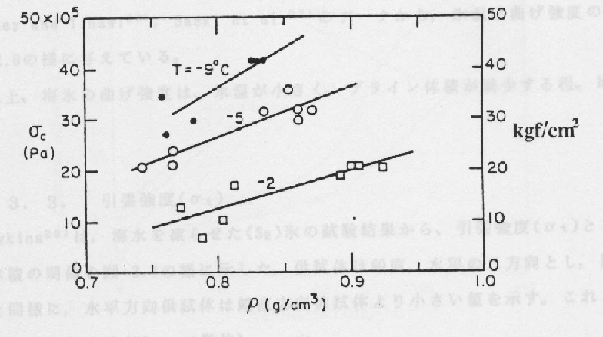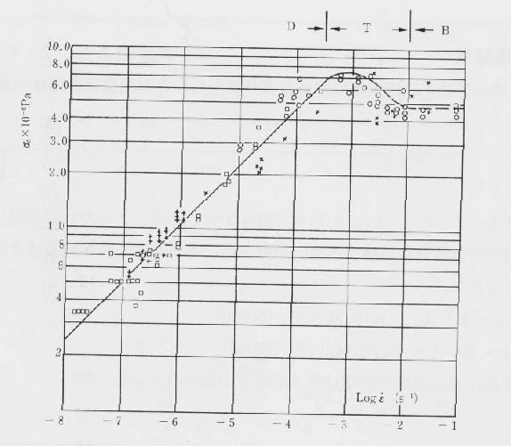
図１ 一軸圧縮強度と氷温、密度との関係
図２ 一軸圧縮強度と歪速度の関係（氷温-10゜C）
σc
(Mpa)
Log(dε/dt)
ε:歪速度(1/s)

